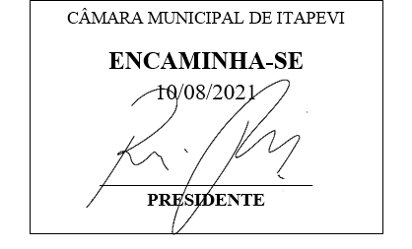
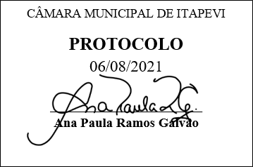
INDICAÇÃO Nº 1833/2021

Súmula: “Indico a realização de limpeza do piscinão na Estrada Sapiantã nº601, Conjunto Habtacional Setor A. ”

INDICO à Mesa, após ouvir o Douto Plenário, na forma regimental vigente, que seja a presente propositura encaminhada ao Excelentíssimo senhor, Igor Soares Ebert, Prefeito Municipal, para a realização de limpeza do piscinão na Estrada Sapiantã nº601, Conjunto Habtacional Setor A.

JUSTIFICATIVA
Senhor Presidente;
Senhoras Vereadoras;
Senhores Vereadores;

Essa é uma solicitação dos moradores locais que estão reivindicando a realização desse serviço, relatando que o referido piscinão se encontra sujo e muitos ratos estão adentrando nas residências próximas. Há imagens do local anexas à presente propositura.
Tendo em vista o grande trabalho da atual gestão, Indico a realização de limpeza do piscinão na Estrada Sapiantã nº601, Conjunto Habtacional Setor A para que com máxima urgência, os moradores locais e demais munícipes que passam frequentemente pelo local, tenham uma melhoria na qualidade de vida.
Sala das Sessões Benvindo Moreira Nery, 06 de agosto de 2021.

Vereadora Tininha – PSD
1ª Secretária

